# 第14章 数据备份和还原

## 练习1：备份还原整个数据库

本练习将会备份整个数据库，并能够还原整个数据库到备份时的状态。在还原数据库是，数据库必须存在。

1. 创建测试数据库

mysql> create database webdb;

mysql> use webdb;

mysql> create table t1 (sid int,sname char(10));

mysql> create table t2 (sid int,sname char(10));

mysql> insert t1 values (1,'hanligang');

mysql> insert t1 values (2,'hanlihui');

mysql> insert t2 values (1,'wangsheng');

mysql> insert t2 values (2,'wangming');

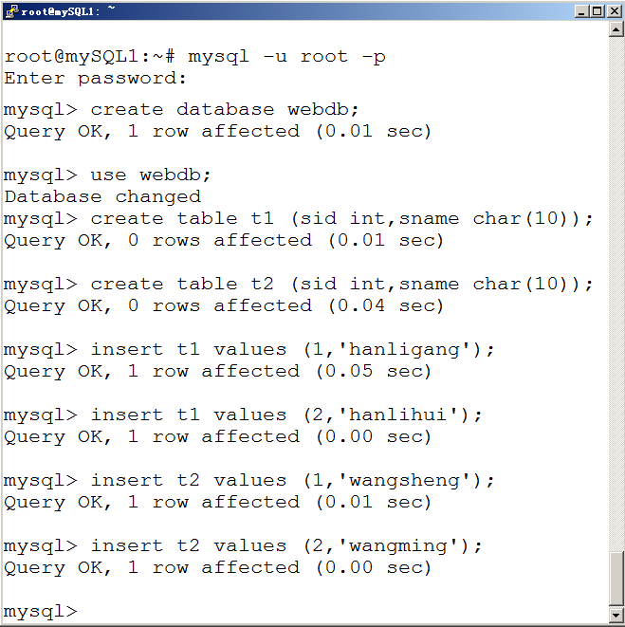

1. 以下命令将会schoolDB数据库以root身份备份到当前命令

* root@mySQL1:~# mysqldump -u root -p --opt webdb >webdb.sql
* Enter password:

1. 并查看备份出来的文件

以下命令过滤掉注释行，可以看到备份出来的是sql语句，还原时是将sql语句重新执行一遍。

root@mySQL1:~# grep -v "^#" webdb.sql | grep -v "^-"

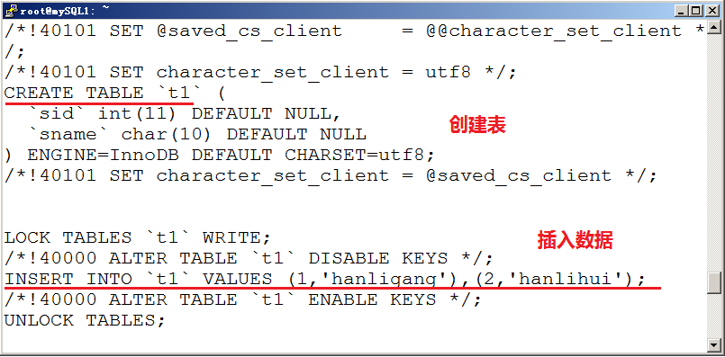

1. 备份后删除一条记录

查看webdb数据库现有表中的记录，删除t1表中的一条记录，再添加一条，删除t2表。

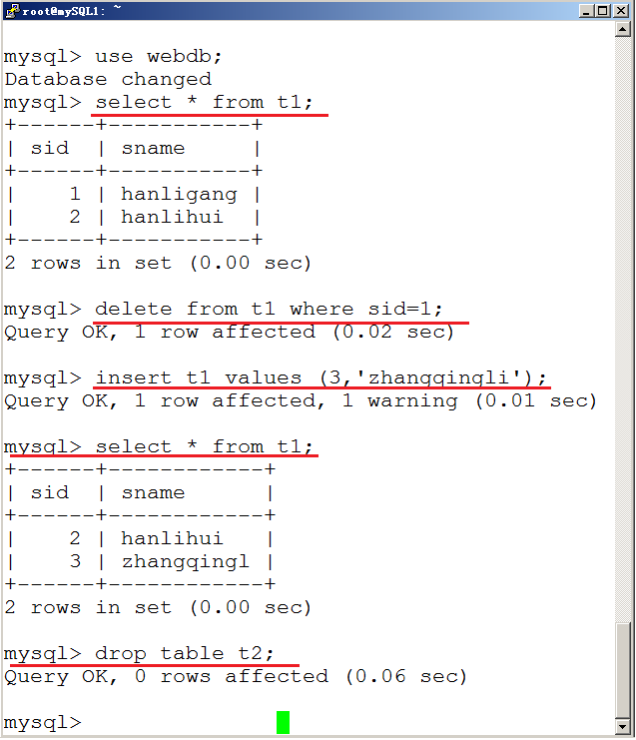

1. 还原整个数据库

root@mySQL1:~# mysql -u root -p webdb < webdb.sql

Enter password:

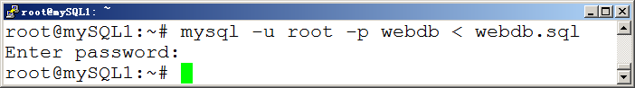

1. 验证还原

可以看到又还原到备份时的状态

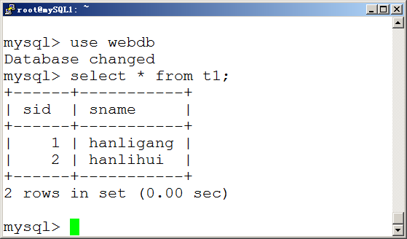

查看删除的表t2也出现。

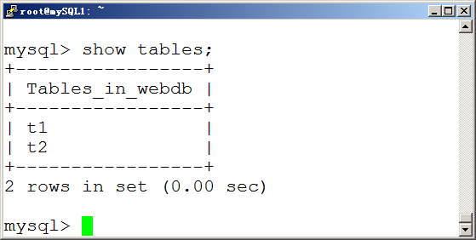

## 练习2：备份还原指定表

本练习在上一个练习的基础上进行。本练习只备份数据库中的一个表，然后还原该表，对其他没影响。

1. 登录mksql查看现有数据

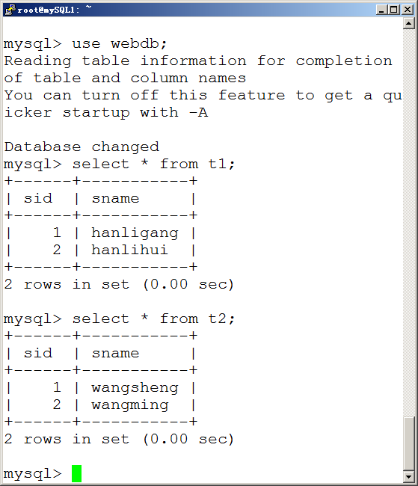

1. 备份t1表

root@mySQL1:~# mysqldump -u root -p --opt webdb t1 >webdb.t1.sql

Enter password:

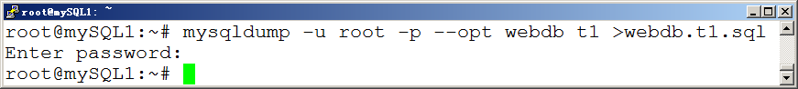

1. 进入数据库修改表

在t1表中删除一条记录，在t2表中删除一条记录。

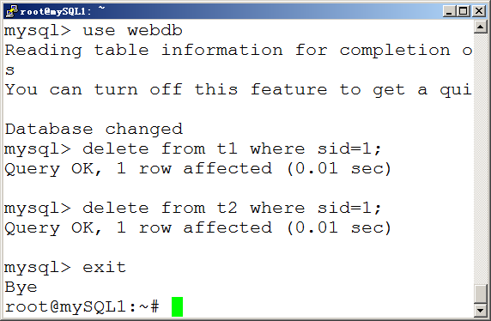

查看现有记录

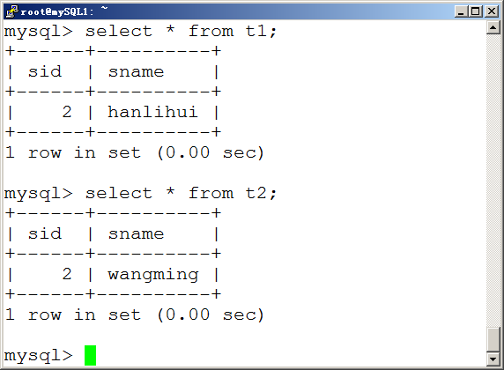

1. 还原t1表

root@myUbuntu:~# mysql -u root -p webdb < webdb.t1.sql

Enter password:

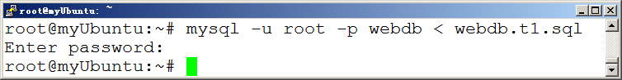

1. 验证还原的表

登录mysql，可以看到t1表的两个数据已经恢复到备份时的状态。

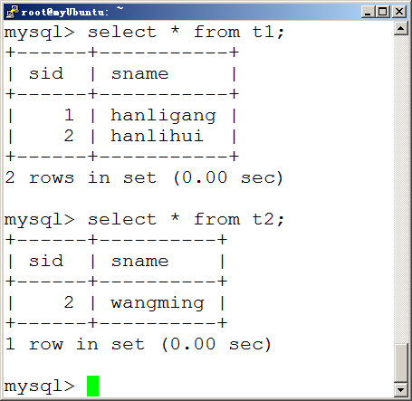

## 练习3：备份所有数据库

本练习将会为你演示，备份mysql所有数据库。一次还原所有数据库。能够还原删除的数据库。

1. 查看现有数据库

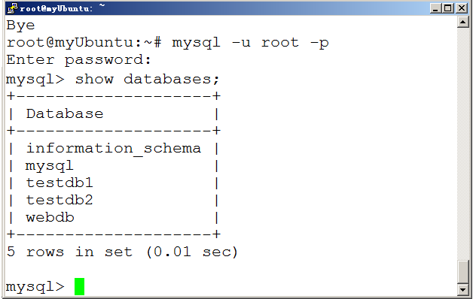

1. 备份所有数据库

root@myUbuntu:~# mysqldump -u root -p --all-database > all.sql

Enter password:

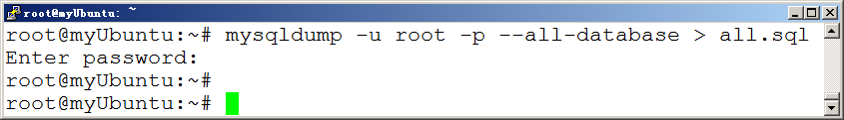

1. 删除一个数据库和一个数据库的一个表

删除testdb1；

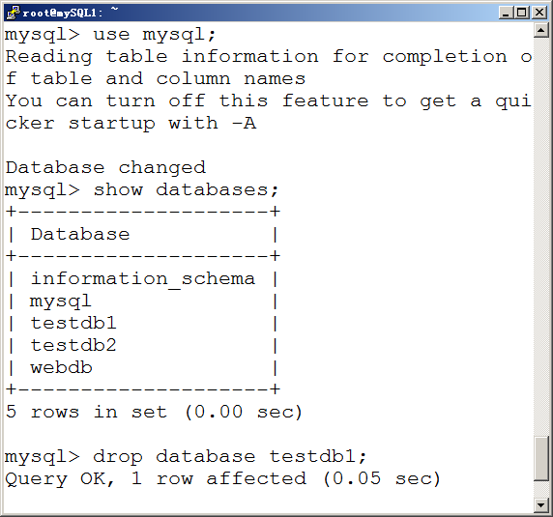

删除webdb数据表t1的一条记录。

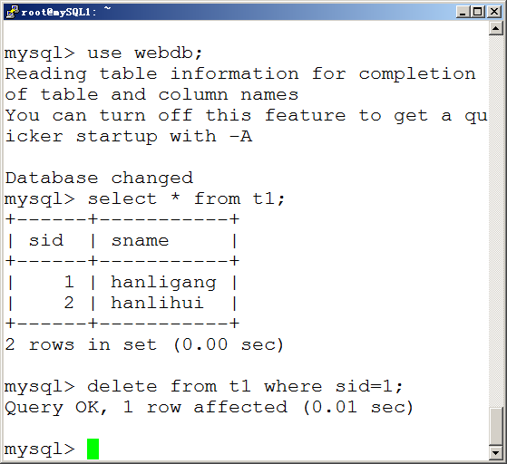

1. 还原所有数据库

root@myUbuntu:~# mysql -u root -p < all.sql

Enter password:

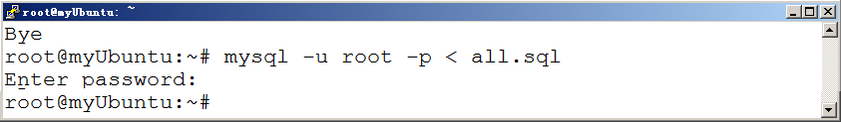

1. 验证数据库还原

再次等mySQL，可以看到删除的数据库，

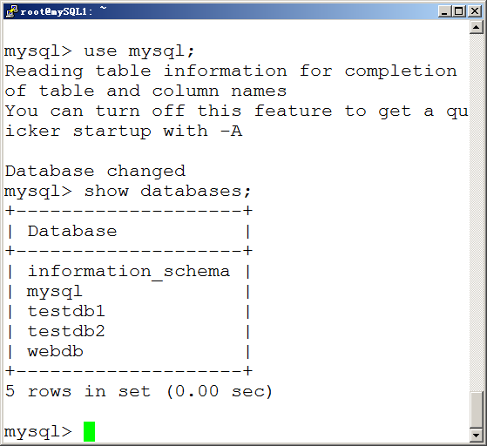

查看删除的表中记录，也已经被还原出来。

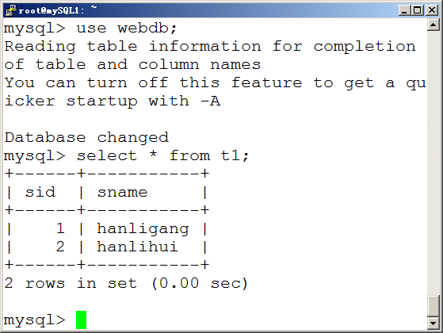

## 练习4：只备份表结构

本练习将会为你演示将webdb数据库的表结构进行备份，不备份数据。并将备份的空表还原到数据库emptyDB；

1. 备份webdb空表

root@mySQL1:~# mysqldump -u root -p --opt -d webdb > webdb.tableonly.sql

Enter password:

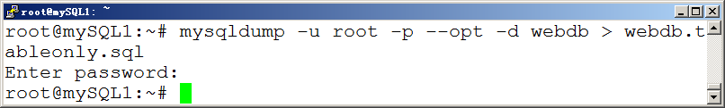

1. 创建一个空的数据库emptyDB

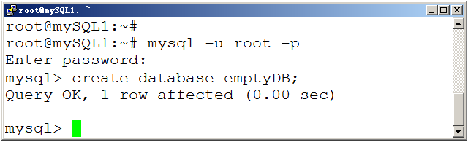

1. 将表结构还原到emptyDB数据库

root@mySQL1:~# mysql -u root -p emptyDB < webdb.tableonly.sql

Enter password:

1. 查看还原的表结构

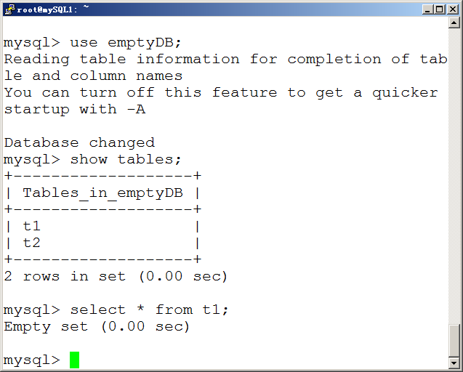

## 练习5：直接复制整个数据库目录

你可以通过拷贝数据库文件的方式备份数据库，为了保证数据的一致性，拷贝之前停止mySQL数据库。

直接拷贝数据库对于使用myISAM引擎的表有效，对于使用innoDB引擎的表无效。

1. 创建一个使用webdb2数据库，创建使用myISAM引擎的表t1。

mysql> create database webdb2;

mysql> use webdb2;

mysql> create table t1 (sid int,sname varchar(10)) engine=myisam;

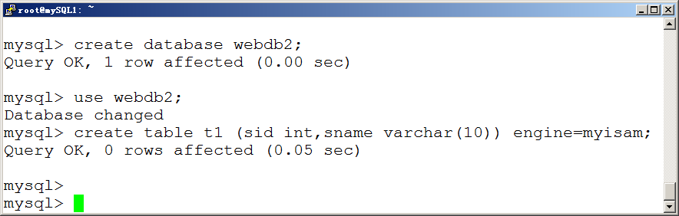

插入两条记录

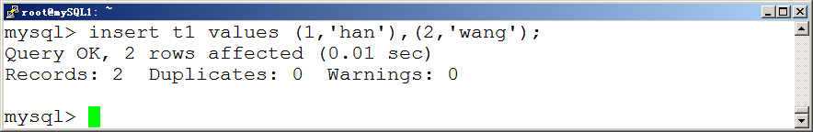

1. 查看数据库表文件

root@mySQL1:~# ls /var/lib/mysql/webdb2

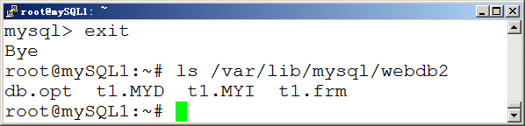

1. 停止mysql数据库

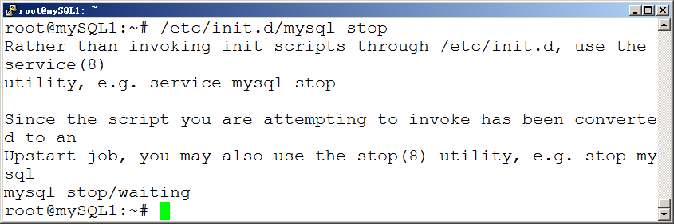

1. 使用WinSCP拷贝数据库文件夹到Windows

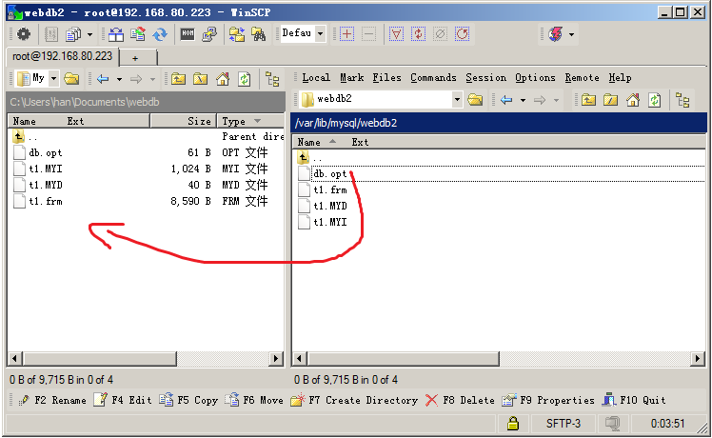

1. 开始mySQL服务

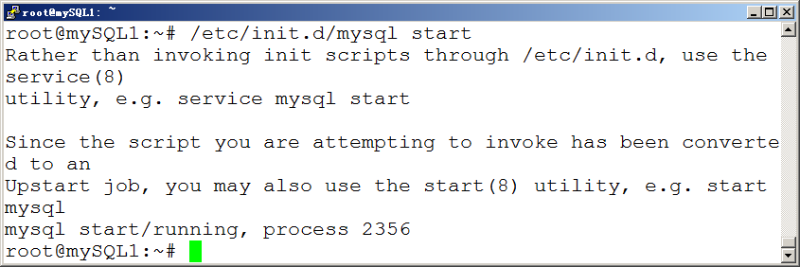

1. 向插入webdb2数据库中t1表插入一条记录

mysql> insert t1 values (3,'zhang');

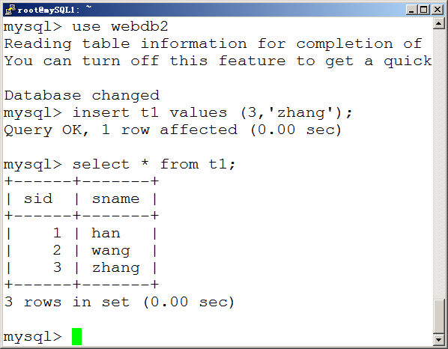

1. 停止mySQL服务

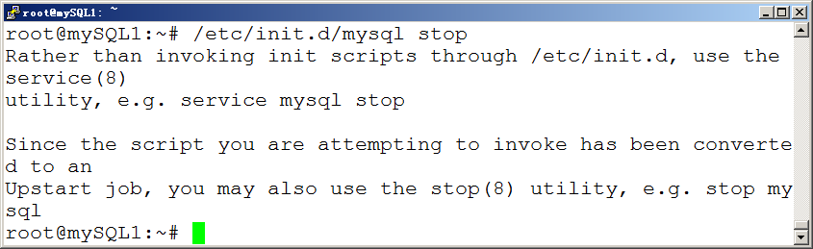

1. 使用WinSCP拷贝Windows数据库文件夹到Ubuntu

将以前拷贝的表文件再次拷贝到ubuntu。

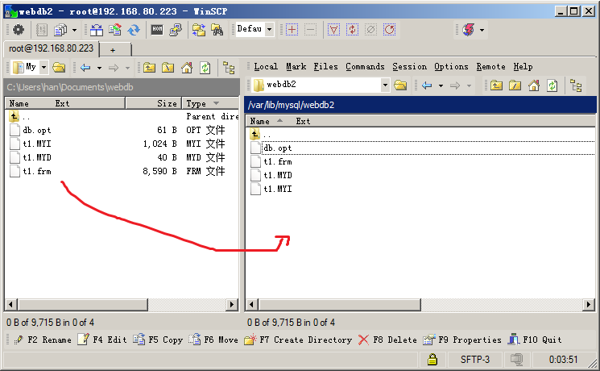

更改拷贝过去的文件的所有者，和权限。

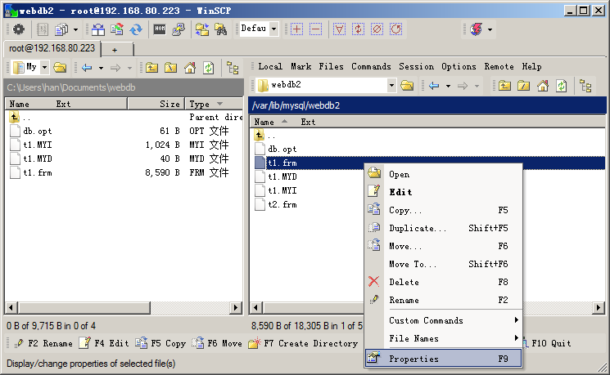

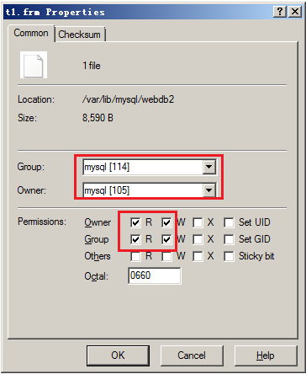

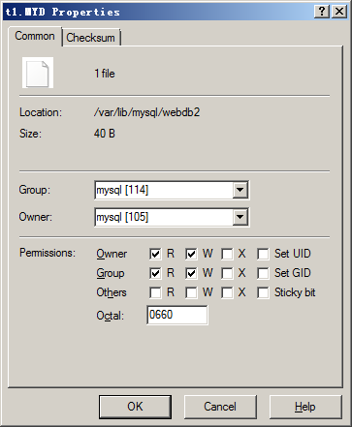

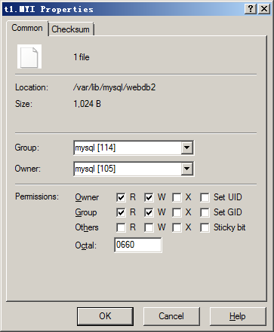

1. 开始mySQL服务

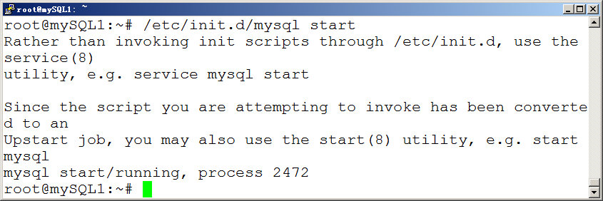

1. 再次查看webdb2数据库t1表的记录，可以看到，回复到以前的状态。

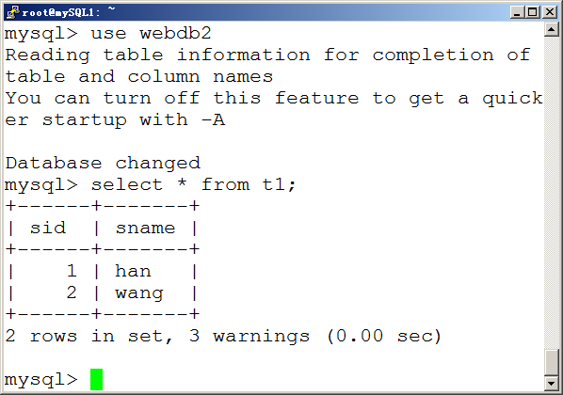

插入一条记录，能够插入新记录。

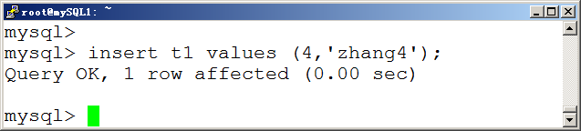

### 练习6：使用select导出数据到文件

本练习使用select导出数据到记事本文件，然后使用该记事本文件导入数据。

1. 将表导出到记事本文件

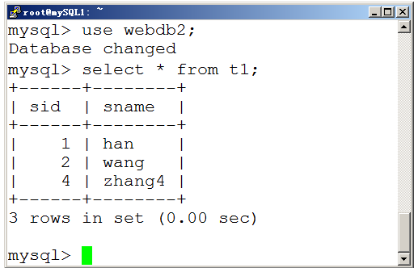

使用putty连接mySQL，导出表t1到t1.txt记事本

mysql> select * from t1 into outfile '/var/lib/mysql/webdb2/t1.txt' fields terminated by "," enclosed by "'";

删除t1表中的所有记录

mysql> delete from t1;

mysql> select * from t1;

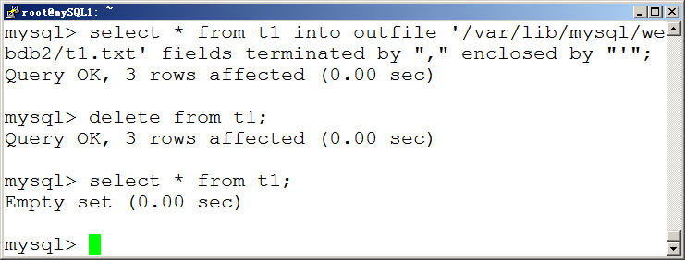

查看导出的记事本

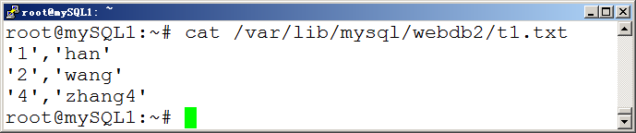

1. 导入数据

mysql> load data infile '/var/lib/mysql/webdb2/t1.txt' into table t1 fields terminated by ',' enclosed by "'";

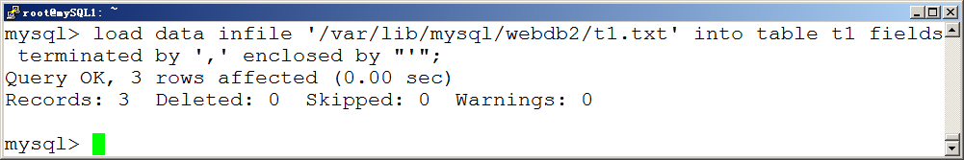

查看导入的记录

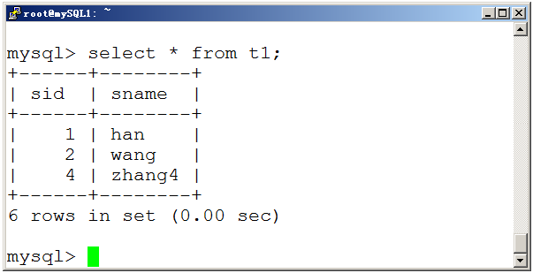

### 练习7：使用mysql导出数据

本练习将会使用mysql将webdb2的表t1的数据导出到记事本文件

1. 导出数据

root@mySQL1:~# mysql -u root -p --vertical --execute="select * from t1;" webdb2 > webdb2.t1.txt

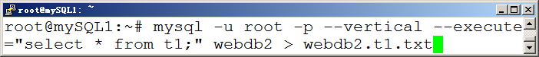

1. 查看导出的数据

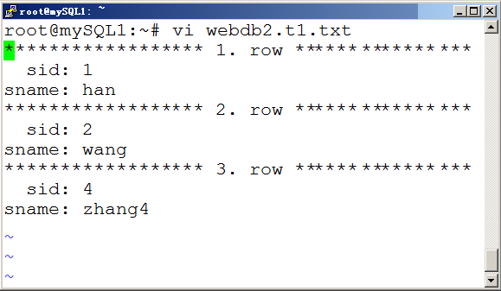

1. 去掉导出结果中注释线

root@mySQL1:~# mysql -u root -p --execute="select * from t1;" webdb2 > webdb2.t1.txt.2

Enter password:



1. 查看导出的记事本文件

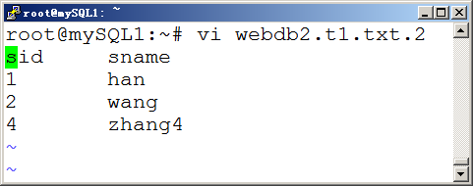

1. 导出为网页

root@mySQL1:~# mysql -u root -p --execute="select * from t1;" webdb2 > webdb2.html